PROGRAMA DETALLADO XII Jornadas ASPREH 2020
24, 25 y 26 de Abril 2020

“PROMOCIÓN DEL DEPORTE, OCIO Y TURISMO DE PERSONAS CON DISCAPACIDAD VISUAL A TRAVÉS DE LA ACCESIBILIDAD UNIVERSAL Y LA TECNOLOGÍA.”
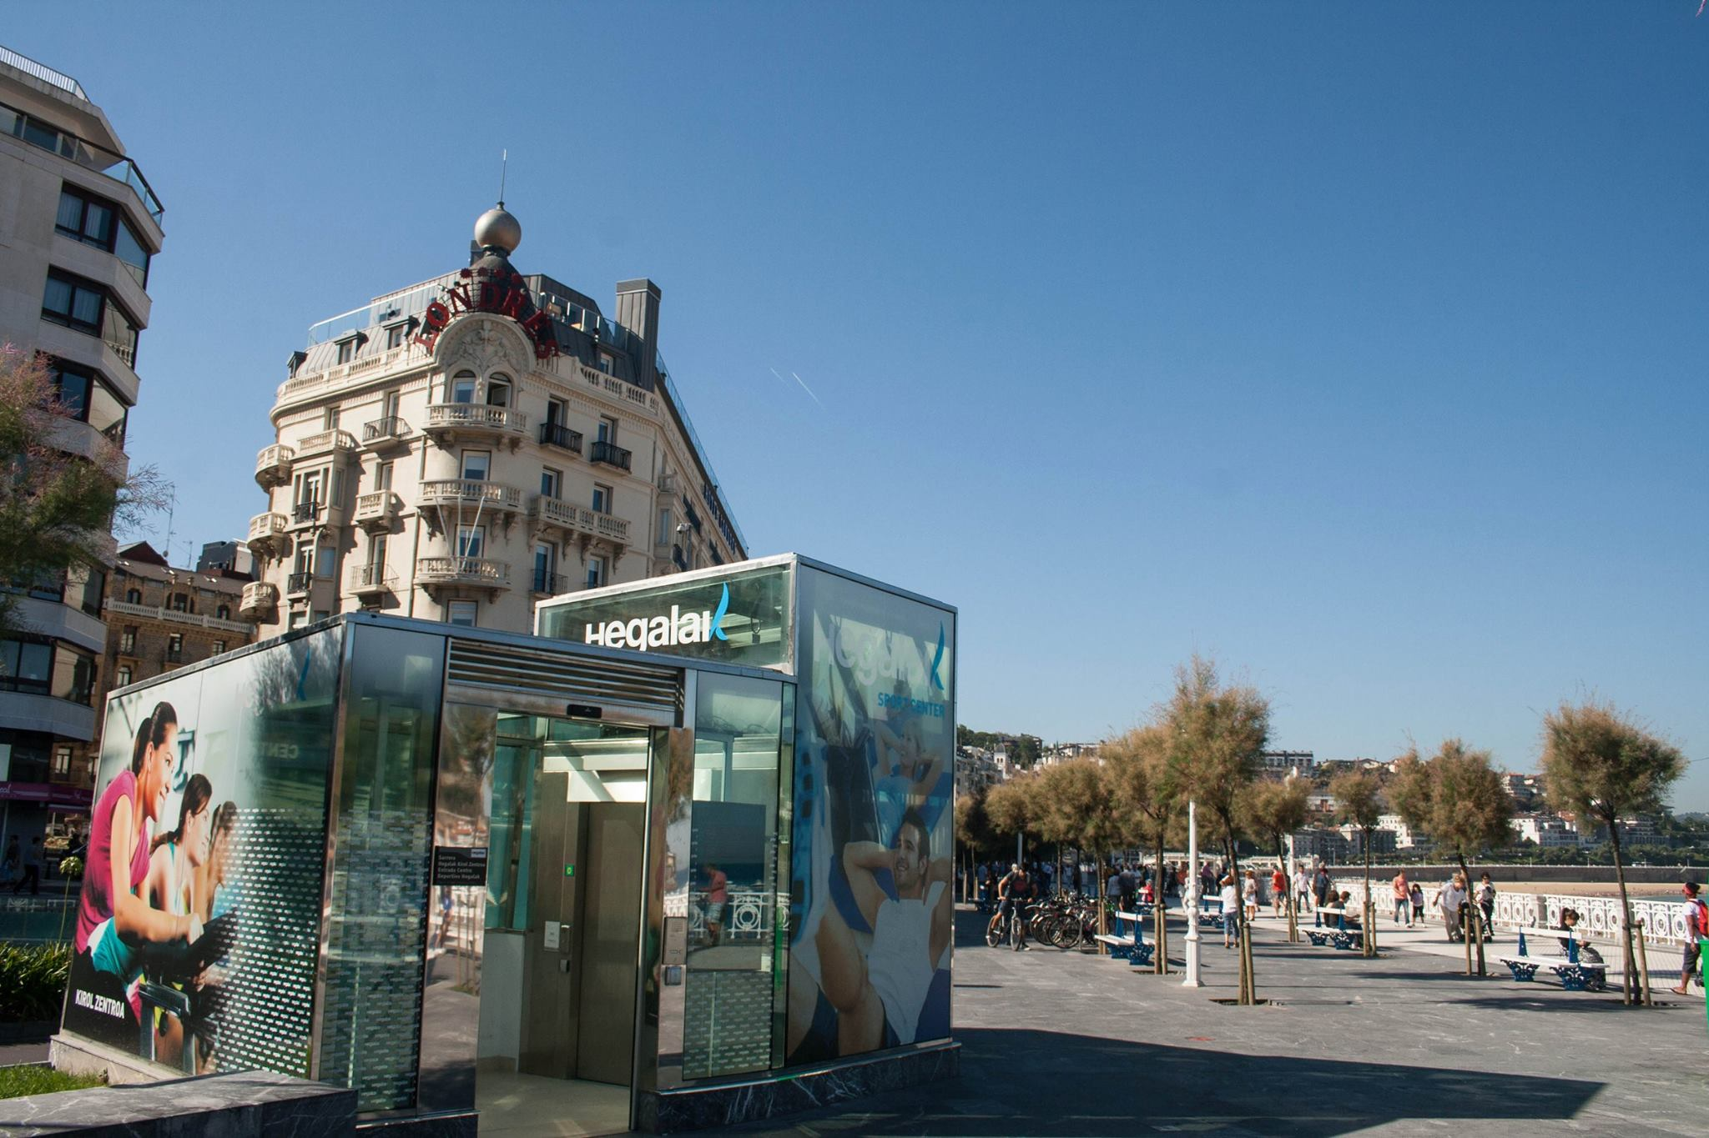
Viernes 24 Abril
16:00 – 16:15. Recepción (Centro Deportivo Hegalak)
Plaza Cervantes, 2 - 20004 Donostia / San Sebastián).
16:15 – 20:00. Contextualización:
- Práctica del uso de la barra direccional en el guiado de personas con discapacidad visual en senderismo y montaña. Por GURPILTREK BY KEMEN.
- Visita guiada al centro deportivo inclusivo HEGALAK.
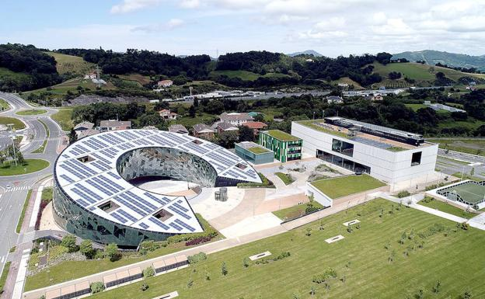
Sábado 25 Abril
8:45 – 9:15. Recepción y acreditaciones. (Fundación ORONA)
Jauregi bidea s/n, 20120 Hernani.
9:15 – 9:30. Inauguración institucional.
9:30 – 10:15. Charla inaugural: “Cuatro Efectos de la Accesibilidad en mí.”
D. Luis Casado Aguilera, presidente Fundación IDDEAS. Navarra.

10:15 – 11:45. Tecnología aplicada al Ocio, Turismo y al Deporte:
- HARRIA HITZ, recorrido turístico accesible, proyecto Bidaide.
D. Igor Leturia Azkarate, Fundación ELHUYAR. Guipúzcoa.

- APP-CCESSIBILITY, Accesibilidad Aplicada en Apps (Roadmap de una empresa de servicio)
D. Gotzon Arzelus Garay, Business Director y Cofundador BATURA MOBILE. Vizcaya.

- ESCOITA “Ver sin límites”. Audio-descripción en eventos deportivos.
D. Jesús Suárez López, Informático ESTRELLA GALICIA. A Coruña.

- REALIDAD, NO FICCIÓN!! CHEF´S VOICE carta restaurantes, MAP´S VOICE, mapa interactivo. Dos herramientas imprescindibles para el turismo de todos, comprensión y accesibilidad integral.
D. Juan José Medina Macho, PUNTODIS. Vizcaya.

11:45 – 12:00. Pausa café.

12:00 – 14:00. Estrategias y actuaciones en Accesibilidad y en Turismo en País Vasco y Guipúzcoa:

- Estrategia Vasca de Accesibilidad Universal. Inspiración y Claves.
D. Santiago Pisonero Riesgo, cofundador de PR4 Tecnología Social. Vizcaya.

- Donostia San Sebastián Turismoa: Estrategia en Materia de Accesibilidad.
Dña. Isabel Aguirrezabala Wurster, Directora de Donostia San Sebastián Turismoa. Guipúzcoa.

- Las actuaciones en turismo accesible en Guipúzcoa.
Diputación Foral de Guipúzcoa.

- Hacia una hostelería guipuzcoana más accesible y universal.
Dña. Ane Ruiz Pozueta, Responsable de Promociones y Eventos de la Asociación de Empresarios de Hostelería Guipúzcoa.

- Presentación de una agencia de viaje receptiva de turismo accesible.
D. Asier Landa López, CEO de BASK FOR ALL. Guipúzcoa.

- Experiencias de Turismo Activo.
Dña. Naiara Malave Garrido. BEGI BISTAN. Guipúzcoa.

14:00 – 17:00. Comida libre.

17:00 - 19:00. Asamblea General ASPREH (socios ASPREH)
Sede Asociación Retinosis Guipúzcoa BEGISARE
Avenida Zurriola 1, 20002 San Sebastián-Donostia.

17:00 – 19:00. Ruta guiada para los acompañantes y asistentes no socios de ASPREH.
Ruta guiada por la ciudad de San Sebastián desde la perspectiva de la accesibilidad universal. Punto de encuentro, 17:00 en el Quiosco del Boulevard en San Sebastián – Donostia. (Inscripción previa - Plazas limitadas).
Dña. Marcela Vega Higuera, Gerente de Calícrates. Navarra.

21:00 – 23:00. Cena de confraternización. Restaurante BASQUE.
C/ Miramar 5, 20004 San Sebastián-Donostia.
(preinscripción necesaria, menú 35€)
Domingo 26 Abril
Fundación ORONA. Jauregi bidea s/n, 20120 Hernani.
10:00 – 11:30. Actividad física y deporte y discapacidad visual:
- El rol del deporte y la actividad física en la autonomía y rehabilitación de personas con discapacidad visual y buenas prácticas en Guipúzcoa.
Dña. Alicia Figueroa de la Paz, Directora Federación Guipuzcoana de Deporte Adaptado.
- GURPILTREK BY KEMEN. Montañismo y senderismo: técnicas guiado y barra direccional.
D. Juan José García de Ana, Responsable sección montaña Club Deportivo KEMEN. Guipúzcoa.
- NW BLIND. Dispositivo Guiado para la Práctica de Marcha Nórdica por Personas Ciegas.
D. Pablo Barrial Marcos, Comité Montaña Discapacidad Federación Montaña Murcia.
- BLIND GOLF SPAIN. Golf para personas ciegas o con baja visión.
D. Marc Oller Astort, Vocal Real Federación Española de Golf. Madrid.

11:30 – 12:00. Pausa café.

12:00 – 12:30. Mesa redonda deportistas: Testimonios de deportistas con discapacidad visual.
(remo, surf, esquí, tiro, goalball, golf, montañismo…).

12:30 – 13:30. Innovaciones para la Inclusión:
- TIMPERS la Marca más Normal del Mundo.
D. Diego Soliveres Rodríguez, Diseñador y encargado comunicación TIMPERS. Valencia.

- DESKOMUNAL COMPUTERS - Ordenadores para baja visión.
Dña. Marta Marsol Lleixà. Lérida.
D. Eulogi Vera Sánz. Lérida.

- La Accesibilidad de las páginas web de la administración pública.
EGOKITUZ Facultad Informática Universidad País Vasco (EHU-UPV). Guipúzcoa.
- Cómo Utilizamos el Sentido del Tacto para Romper Barreras de Accesibilidad y Mejorar la Independencia Personal.
D. Álvaro Millán Estepa y D. Rafael Moreno Campos. TUSO. Barcelona.

13:30 – 14:00. Mesa de Asociaciones.
Modera Dña. Paula Castejón Valero, Técnico Rehabilitación Delegación Territorial ONCE Murcia - Miembro Junta ASPREH.
14:00 – 14:15. Clausura de las jornadas.

NOTA: Este programa puede tener ligeras modificaciones que se comunicarán con la debida antelación.

